**卫生职业技术学院**

**人事管理系统使用说明**

目录

说明 3

一、用户个人账号操作 3

1．用户账户登录 3

2.用户账号注销 4

3.用户账号密码修改 4

4.切换角色 5

二、普通教职工账号使用说明 6

1.个人中心 6

1.1个人信息 7

1.2教工通讯录 11

2.人事管理 11

2.1人员调配管理 12

2.2离职退休管理 14

2.3延迟退休管理 17

2.4奖惩信息管理 19

2.5请假信息管理 22

2.6学时申报管理 24

2.7减免工作量管理 27

3.师资管理 29

3.1进修培训管理 30

3.2出国信息管理 31

3.3职称考核管理 33

## 说明

为了您的能够更好的使用本系统，建议您使用360、Google、QQ、Edge等浏览器访问此系统

首次使用本系统，请前往：个人中心-个人信息 中进行完善个人信息。若信息不正确且无法修改时请联系系统管理员进行修改。

用户在使用过程中，会有添加、修改、删除的提示框，属于正常情况，请不要在如图1-2所示中的红框处打上勾；如不小心禁止显示了，只需要复制网址再打开一个空白网页粘贴上去重新打开即可。

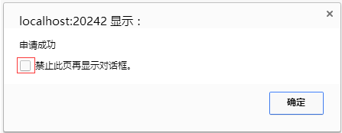

## 一、用户个人账号操作

个人账户操作包括登录、注销和修改密码。

### 1．用户账户登录

本系统在登陆前需要选择正确的角色、用户名、密码，才能登陆成功，登陆界面如图1-1所示。

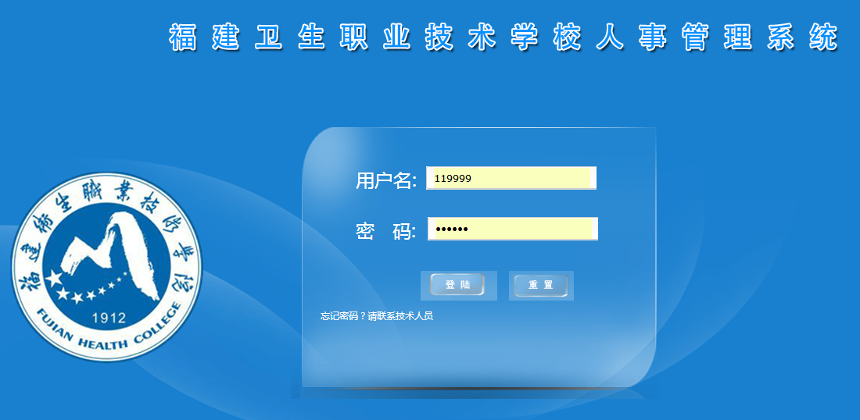

图1-1

在 “用户名”文本框输入与角色相对应的工号，输入正确的密码，点击“登陆”按钮即可登录成功，如果点击“重置”按钮，将清空用户名和密码重新输入。

### 2.用户账号注销

“注销”按钮在页面右上角，如图1-2所示。登陆账号后，如果要注销账号，可点击“注销”按钮。点击“注销”按钮后将完成注销操作，页面退出到登陆界面。

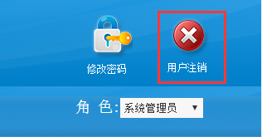

图1-2

### 3.用户账号密码修改

“修改密码”按钮在页面右上角，如图1-3所示。登陆账号后，如果要修改密码，可点击“修改密码”按钮。

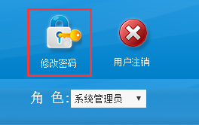

图1-3

点击“修改密码”按钮后，将进入密码修改窗口，如图1-4所示。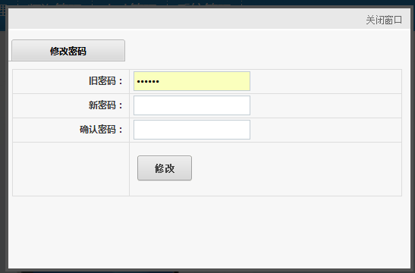

图1-4

在“旧密码”文本框输入旧密码，在“新密码”文本框输入符合密码长度的新密码，在“确认密码”文本框再次输入新密码，点击“修改”按钮即可完成密码修改。点击“修改密码”窗口右上角的“关闭窗口”按钮，可退出“密码修改”窗口。

### 4.切换角色

用户可以点击角色下拉框进行选择角色，如图1-5所示；普通教职工只有普通教职工角色可以选择；系部领导有普通教职工角色和系部领导角色可以选择；学院领导只有学院领导角色可以选择；系统管理员有普通教职工角色，系部领导角色，学院领导角色和系统管理员角色可以选择。

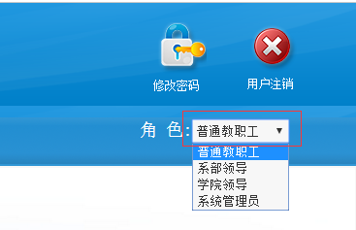

图1-5

## 二、普通教职工账号使用说明

登陆成功后，将进入如图2-1所示界面。图中上方横向导航栏为此角色用户的主要功能模块，左边纵向导航栏为此角色用户的各个主要功能模块下的子功能模块，具体的使用功能都在左边的子功能模块中。

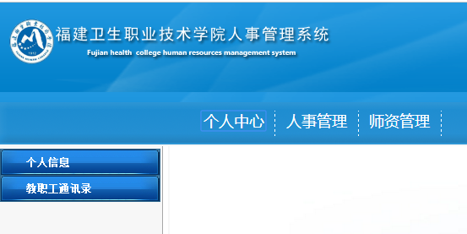

图2-1

### 1.个人中心

点击上方横向导航栏的“个人中心”，可显示“个人中心”模块的相关信息，左边导航栏是子模块，如图2-2所示。

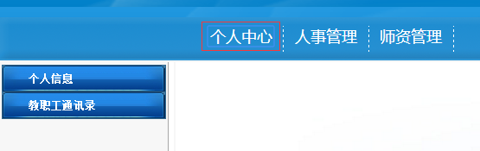

图2-2

#### 1.1个人信息

用户点击“个人信息”可对允许修改的内容进行修改，修改完毕后点击“修改”按钮进行保存，如图2-3所示。

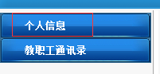

图2-3

点击页面中的“其他邮箱”按钮，进入添加其他邮箱页面，在窗口中填入修改信息后，点击“保存”按钮即可完成修改，如图2-4和图2-5所示。

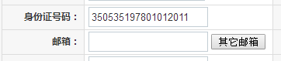

图2-4

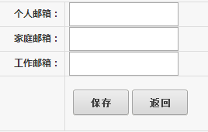

图2-5

点击页面中 “其他号码”添加窗口，进取添加其他号码页面，在窗口中填入修改信息后，点击“保存”按钮即可完成修改，如图2-6和图2-7所示。

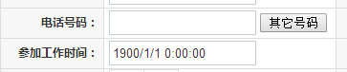

图2-6

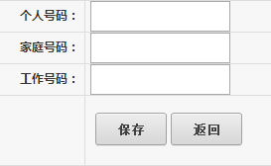

图2-7

点击页面中 “任职管理”进入添加窗口，进入任职历程管理页面，如图2-8和图2-9所示。

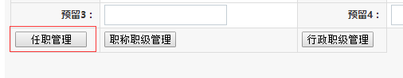

图2-8

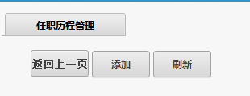

图2-9

在图2-9里面，点击“返回上一页”可以返回到上一页，点击“添加”打开新增任职历程，输入完对应信息后点击“添加”进行添加任职历程，如图2-10所示，点击“刷新”可以刷新当前页，点击“重置”可以清空输入框重新输入信息。

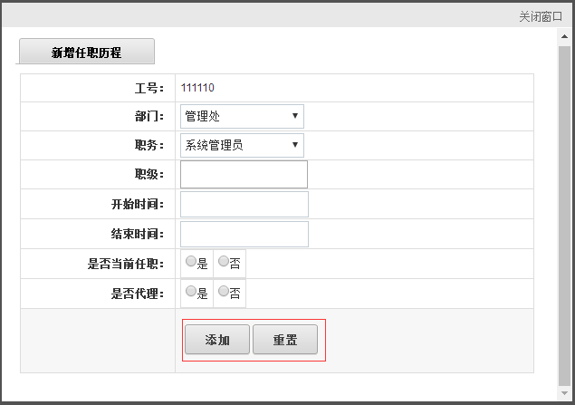

图2-10

点击页面中 “职称职级管理”进入添加窗口，进入职称职级历程管理页面，如图2-11和图2-12所示。

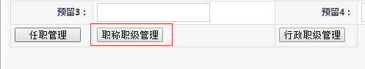

图2-11

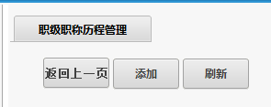

图2-12

在图2-12里面，点击“返回上一页”可以返回到上一页，点击“添加”打开新增职称职级历程，输入完对应信息后点击“添加”进行添加职称职级历程，如图2-13所示，点击“刷新”可以刷新当前页，点击“重置”可以清空输入框重新输入信息。

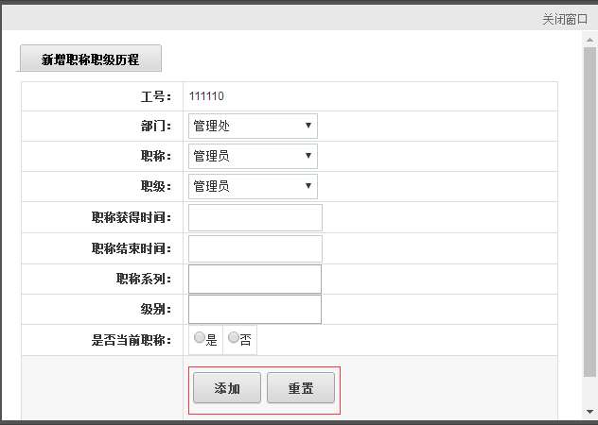

图2-13

点击页面中 “行政职级管理”进入添加窗口，进入行政职级历程管理页面，如图2-14和图2-15所示。

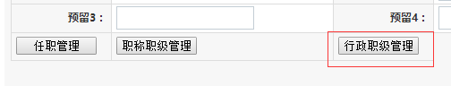

图2-14

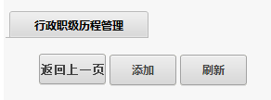

图2-15

在图2-15里面，点击“返回上一页”可以返回到上一页，点击“添加”打开新增行政职级历程，输入完对应信息后点击“添加”进行添加行政职级历程，如图2-16所示，点击“刷新”可以刷新当前页，点击“重置”可以清空输入框重新输入信息。

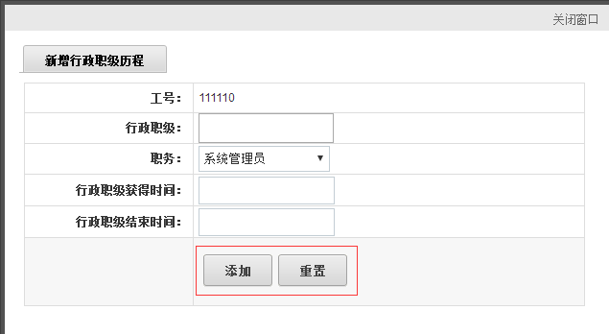

图2-16

#### 1.2教工通讯录

用户点击 “教工通讯录”进入工作量信息页面，如图2-17所示。

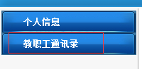

图2-17

用户在此页面输入用户姓名、行政隶属、在职、性别、电话和邮箱点击“查找”进行查找教职工人员信息，如图2-18所示。

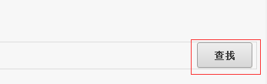

图2-18

### 2.人事管理

点击上方横向导航栏的“人事管理”，可显示“人事管理”模块的相关信息，左边导航栏是子模块，如图2-19所示。

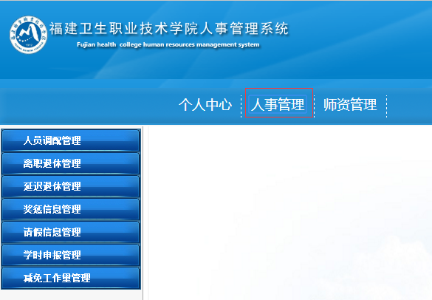

图2-19

#### 2.1人员调配管理

用户在此页面可进行人员调配申请和查看个人申请记录，如图2-20所示。

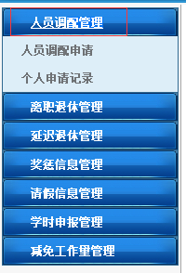

图2-20

##### 2.1.1人员调配申请

用户点击“人员调配申请”打开人员调配申请表，如图2-21所示。

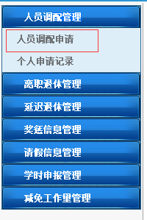

图2-21

用户在此页面可以对自己调配进行申请，输入完相关信息后点击“添加”按钮进行申请，如申报失败，提示没有审批流程，需要学院领导添加完审批流程后才能申报，如图2-22所示。

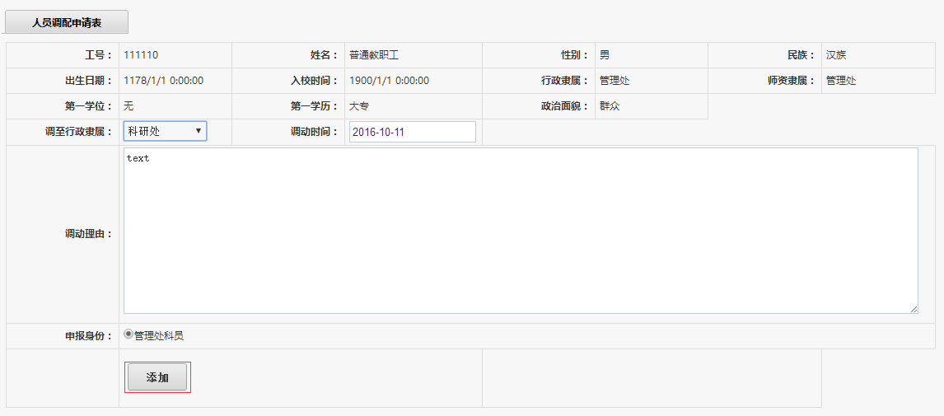

图2-22

##### 2.1.2个人申请记录

用户点击“个人申请记录”打开人员申请记录表，如图2-23所示。

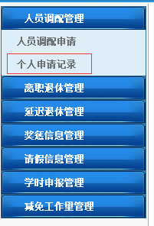

图2-23

用户在此页面可以查看自己所有的申请记录以及对没有开始审批的记录进行修改、删除操作，如图2-24所示。

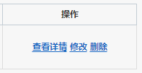

图2-24

点击“修改”进入修改页面，修改完信息点击“保存”，如图2-25所示。

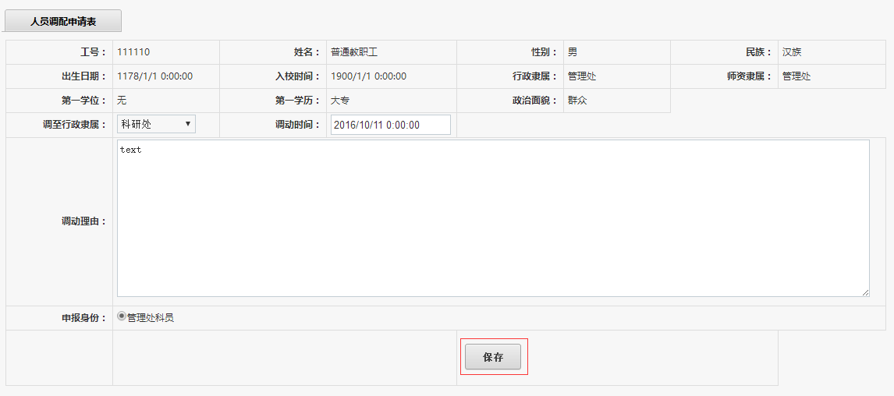

图2-25

#### 2.2离职退休管理

用户在此页面可进行离职退休申请和查看个人申请记录，如图2-26所示。

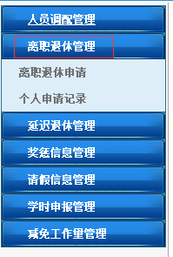

图2-26

##### 2.2.1离职退休申请

用户点击“离职退休申请”打开离职退休申请表，如图2-27所示。

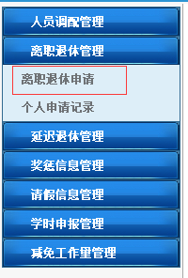

图2-27

用户在此页面可以对自己离职退休进行申请，输入完相关信息后点击“添加”按钮进行申请，如申报失败，提示没有审批流程，需要学院领导添加完审批流程后才能申报，如图2-28所示。

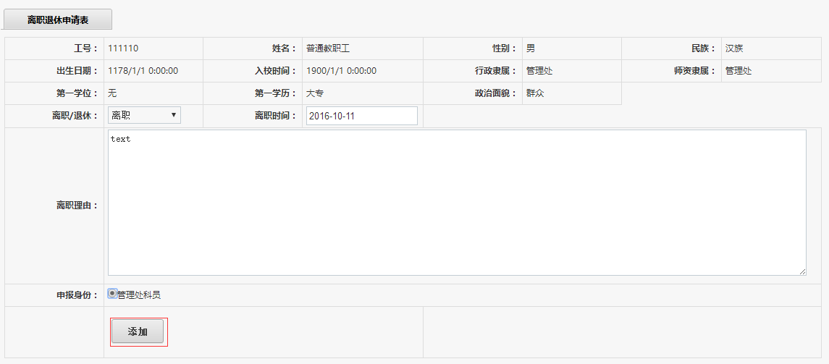

图2-28

##### 2.2.2个人申请记录

用户点击“个人申请记录”打开人员申请记录表，如图2-29所示。

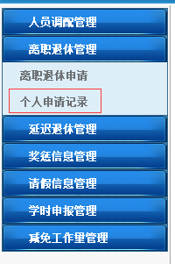

图2-29

用户在此页面可以查看自己所有的申请记录以及对没有开始审批的记录进行修改、删除操作，如图2-30所示。



图2-30

点击“修改”进入修改页面，修改完信息点击“保存”，如图2-31所示。

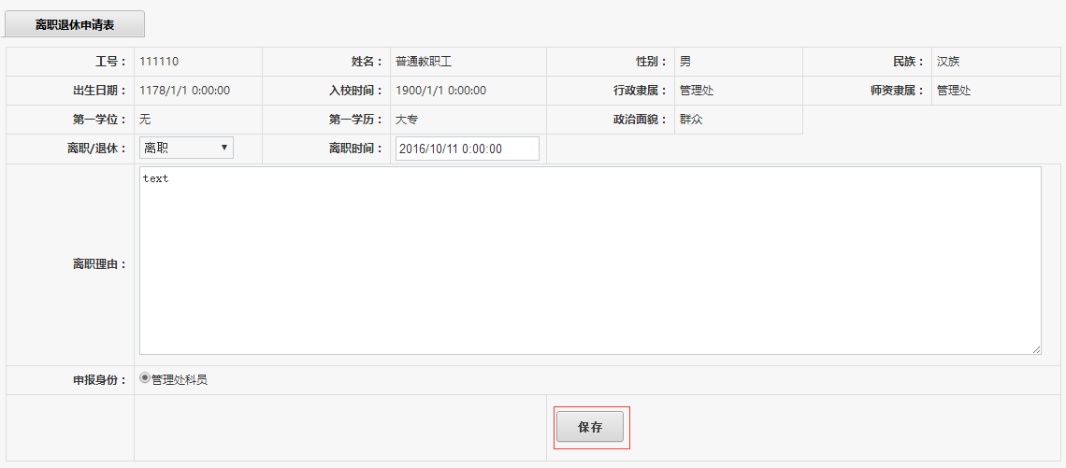

图2-31

#### 2.3延迟退休管理

用户在此页面可进行延迟退休申请和查看个人申请记录，如图2-32所示。

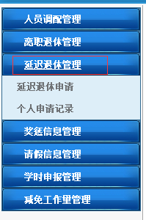

图2-32

##### 2.3.1延迟退休申请

用户点击“延迟退休申请”打开延迟退休申请表，如图2-33所示。

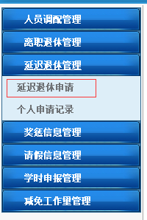

图2-33

用户在此页面可以对自己延迟退休进行申请，输入完相关信息后点击“添加”按钮进行申请，如申报失败，提示没有审批流程，需要学院领导添加完审批流程后才能申报，如图2-34所示。

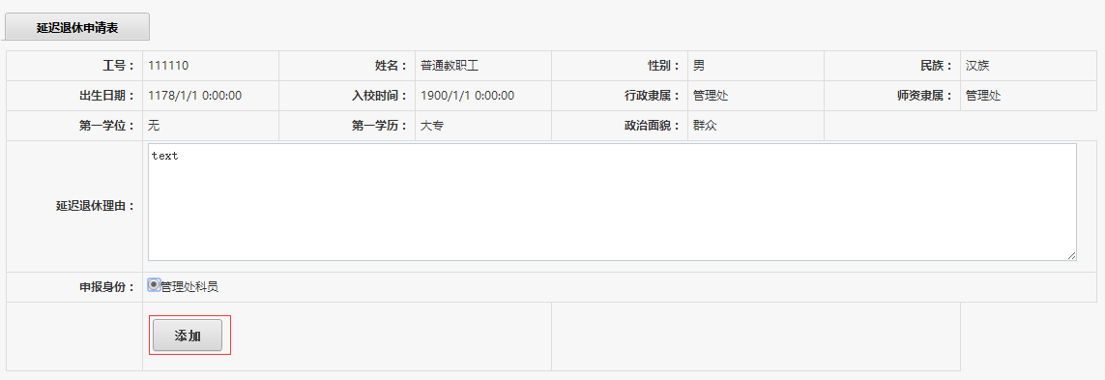

图2-34

##### 2.3.2个人申请记录

用户点击“个人申请记录”打开人员申请记录表，如图2-35所示。

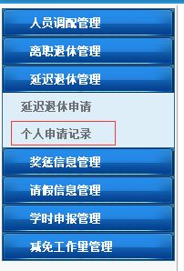

图2-35

用户在此页面可以查看自己所有的申请记录以及对没有开始审批的记录进行修改、删除操作，如图2-36所示。



图2-36

点击“修改”进入修改页面，修改完信息点击“保存”，如图2-37所示。

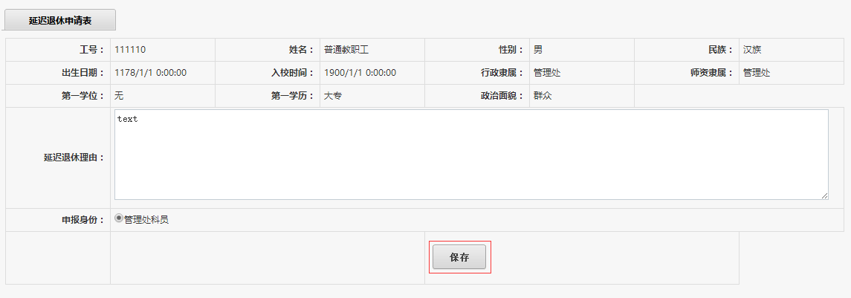

图2-37

#### 2.4奖惩信息管理

用户在此页面可进行奖惩信息申请和查看个人申请记录，如图2-38所示。

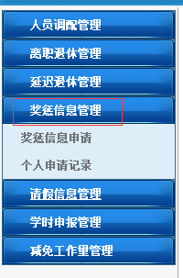

图2-38

##### 2.4.1奖惩信息申请

用户点击“奖惩信息申请”打开奖惩信息申请表，如图2-39所示。

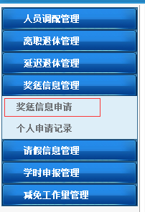

图2-39

用户在此页面可以对自己奖惩信息进行申请，输入完相关信息后点击“添加”按钮进行申请，如申报失败，提示没有审批流程，需要学院领导添加完审批流程后才能申报，如图2-40所示。

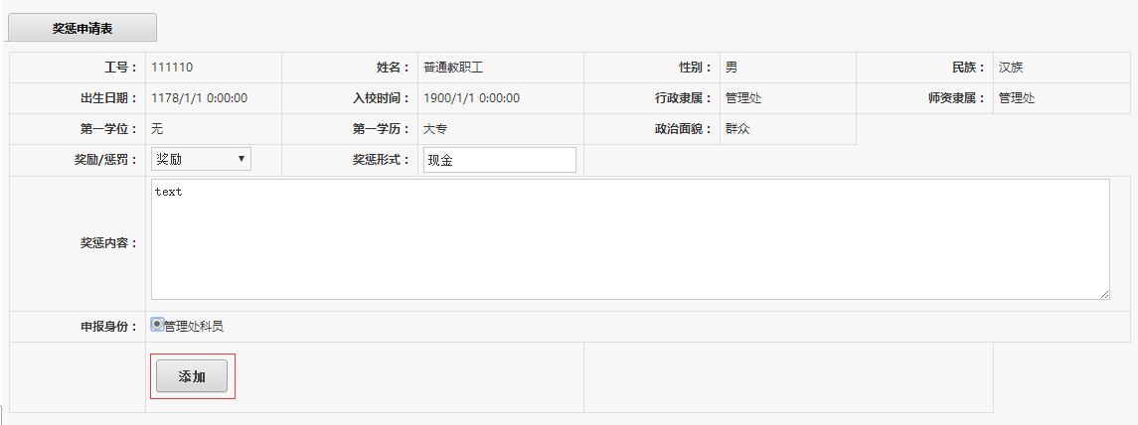

图2-40

##### 2.4.2个人申请记录

用户点击“个人申请记录”打开人员申请记录表，如图2-41所示。

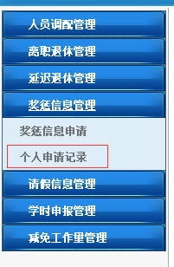

图2-41

用户在此页面可以查看自己所有的申请记录以及对没有开始审批的记录进行修改、删除操作，如图2-42所示。



图2-42

点击“修改”进入修改页面，修改完信息点击“保存”，如图2-43所示。

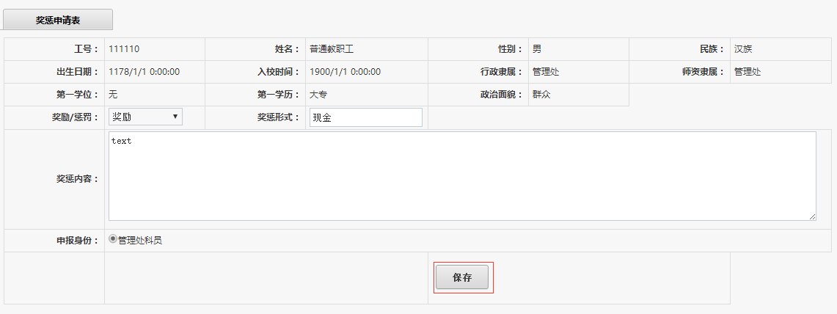

图2-43

#### 2.5请假信息管理

用户在此页面可进行请假申请和查看个人申请记录，如图2-44所示。

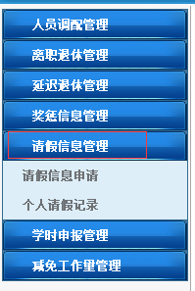

图2-44

##### 2.5.1请假信息申请

用户点击“人员调配申请”打开人员调配申请表，如图2-45所示。

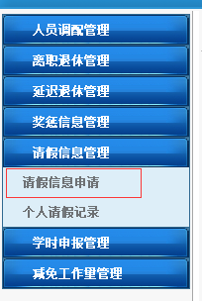

图2-45

用户在此页面可以对自己请假进行申请，输入完相关信息后点击“添加”按钮进行申请，如申报失败，提示没有审批流程，需要学院领导添加完审批流程后才能申报，如图2-46所示。

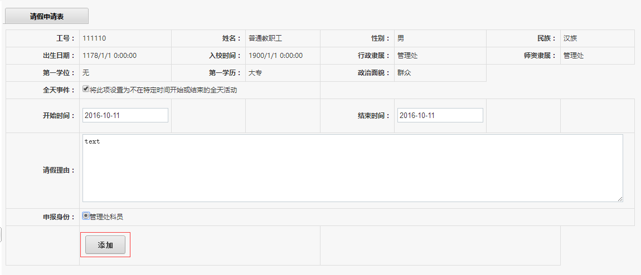

图2-46

##### 2.1.2个人申请记录

用户点击“个人申请记录”打开人员申请记录表，如图2-47所示。

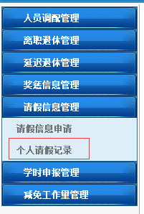

图2-47

用户在此页面可以查看自己所有的申请记录以及对没有开始审批的记录进行修改、删除操作，如图2-48所示。



图2-48

点击“修改”进入修改页面，修改完信息点击“保存”，如图2-49所示。

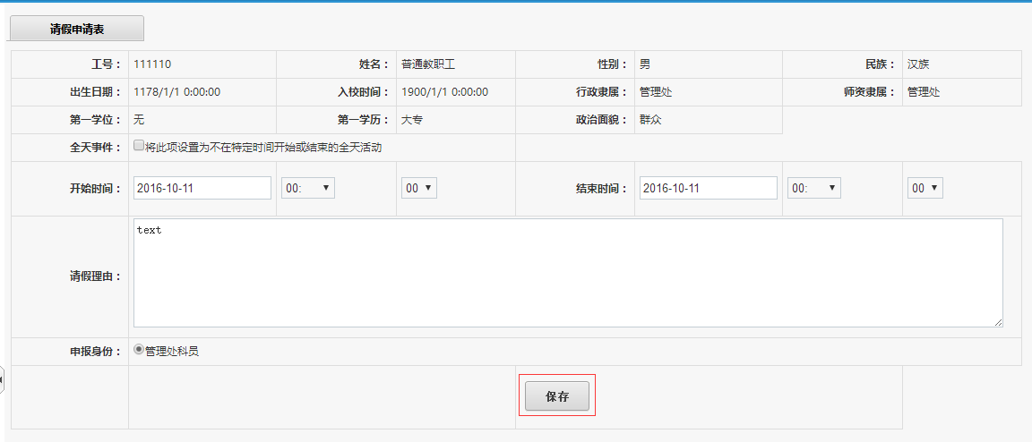

图2-49

#### 2.6学时申报管理

用户在此页面可进行学时申请和查看个人申请记录，如图2-50所示。

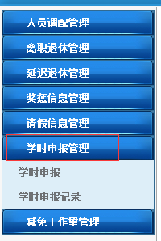

图2-50

##### 2.6.1学时申报

用户点击“学时申报”打开学时申请表，如图2-51所示。

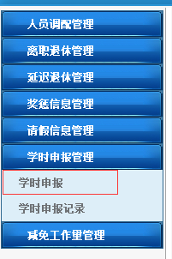

图2-51

用户在此页面可以对自己学时进行申请，输入完相关信息后点击“增加”按钮进行申请，如申报失败，提示没有审批流程，需要学院领导添加完审批流程后才能申报，如图2-52所示。

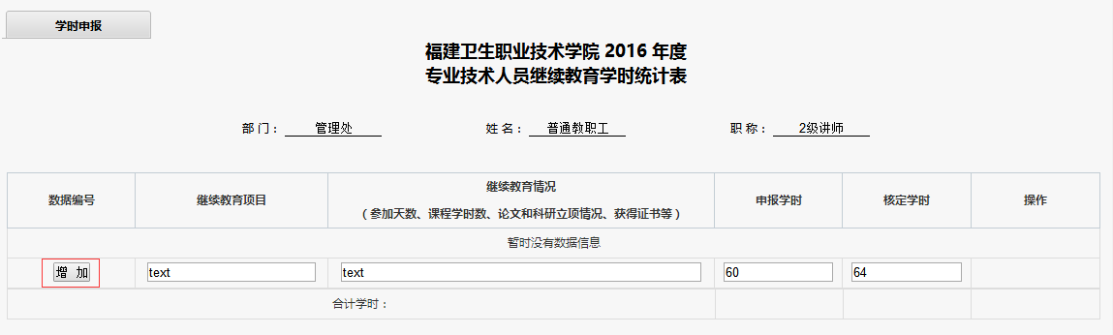

图2-52

用户在此页面可以点击操作下的“编辑”进入修改页面，修改完信息点击“更新”，点击删除进行删除，如图2-53和图2-54所示。

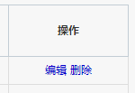

图2-53

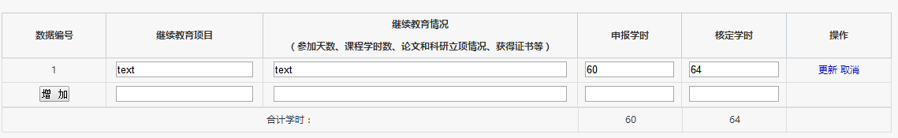

图2-54

##### 2.6.2个人申请记录

用户点击“个人申请记录”打开人员申请记录表，如图2-55所示。

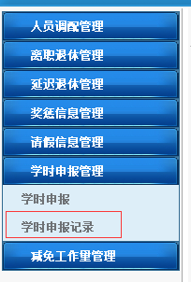

图2-55

用户在此页面可以点击操作下的“查看详情”查看详细信息，如图2-56所示。

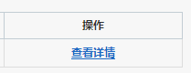

图2-56

#### 2.7减免工作量管理

用户在此页面可进行减免工作量添加和查看个人申请记录，如图2-57所示。

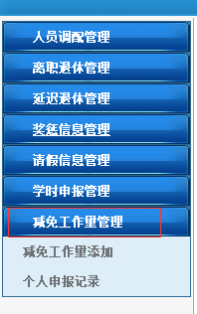

图2-57

##### 2.7.1减免工作量添加

用户点击“减免工作量添加”打开减免工作量申请表，如图2-58所示。

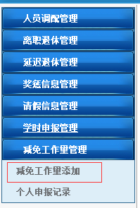

图2-58

用户在此页面可以对自己减免工作量进行申请，输入完相关信息后点击“添加”按钮进行申请，如申报失败，提示没有审批流程，需要学院领导添加完审批流程后才能申报，如图2-59所示。

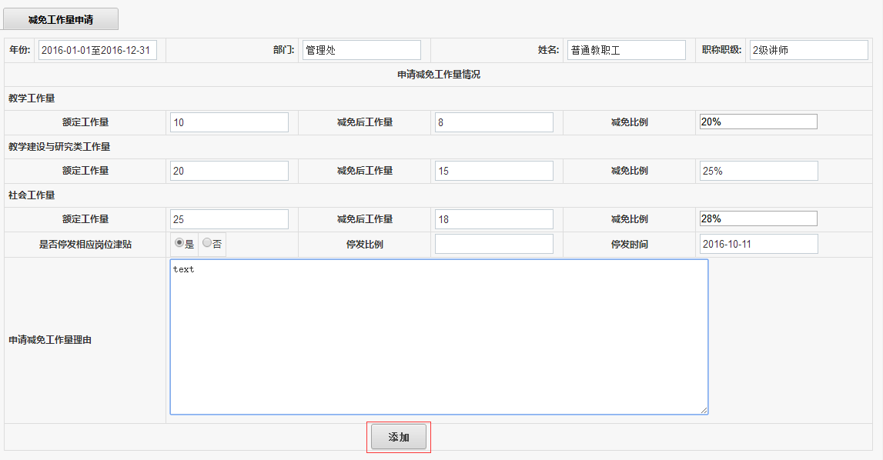

图2-59

##### 2.7.2个人申请记录

用户点击“个人申请记录”打开人员申请记录表，如图2-60所示。

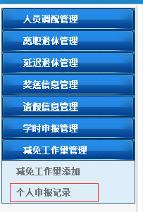

图2-60

用户在此页面可以查看自己所有的申请记录以及对没有开始审批的记录进行修改、删除操作，如图2-61所示。



图2-61

点击“修改”进入修改页面，修改完信息点击“保存”，如图2-62所示。

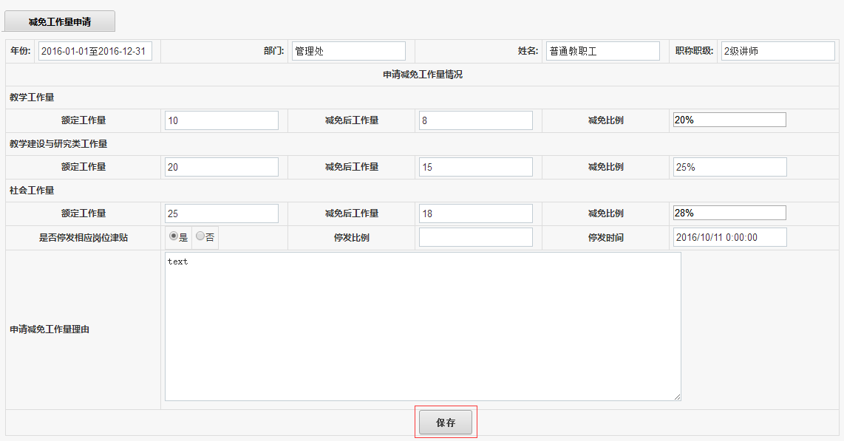

图2-62

### 3.师资管理

点击上方横向导航栏的“师资管理”，可显示“师资管理”模块的相关信息，左边导航栏是子模块，如图2-63所示。

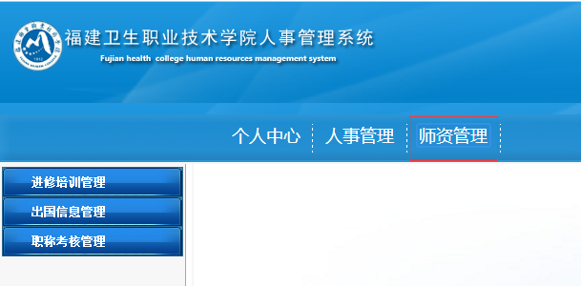

图2-63

#### 3.1进修培训管理

用户在此页面可进行进修培训申请和查看个人申请记录，如图2-64所示。

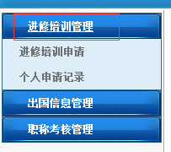

图2-64

##### 3.1.1进修培训申请

用户点击“进修培训申请”打开进修培训申请表，如图2-65所示。

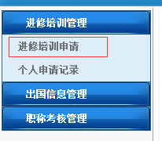

图2-65

用户在此页面可以对自己进修培训进行申请，输入完相关信息后点击“添加保存”按钮进行申请，如申报失败，提示没有审批流程，需要学院领导添加完审批流程后才能申报，如图2-66所示。

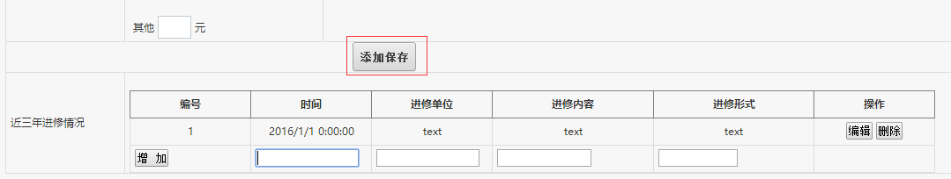

图2-66

##### 3.1.2个人申请记录

用户点击“个人申请记录”打开人员申请记录表，如图2-67所示。

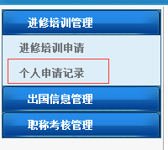

图2-67

用户在此页面可以查看自己所有的申请记录以及对没有开始审批的记录进行修改、删除操作，如图2-68所示。



图2-68

点击“修改”进入修改页面，修改完信息点击“保存”，如图2-69所示。

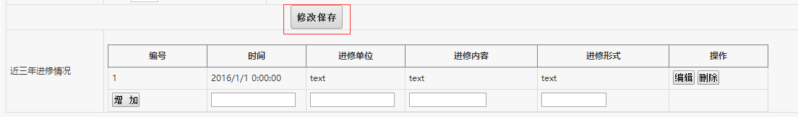

图2-69

#### 3.2出国信息管理

用户在此页面可进行出国信息申请和查看个人申请记录，如图2-70所示。

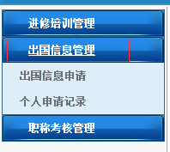

图2-70

##### 3.2.1出国信息申请

用户点击“出国信息申请”打开离职退休申请表，如图2-71所示。

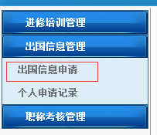

图2-71

用户在此页面可以对自己出国信息进行申请，输入完相关信息后点击“添加”按钮进行申请，如申报失败，提示没有审批流程，需要学院领导添加完审批流程后才能申报，如图2-72所示。

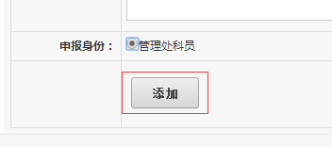

图2-72

##### 3.2.2个人申请记录

用户点击“个人申请记录”打开人员申请记录表，如图2-73所示。

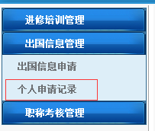

图2-73

用户在此页面可以查看自己所有的申请记录以及对没有开始审批的记录进行修改、删除操作，如图2-74所示。



图2-74

点击“修改”进入修改页面，修改完信息点击“保存”，如图2-75所示。

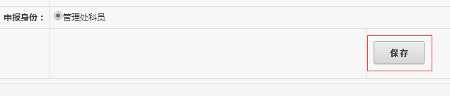

图2-75

#### 3.3职称考核管理

用户在此页面可进行职称考核申请和查看个人申请记录，如图2-76所示。

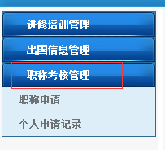

图2-76

##### 3.3.1职称申请

用户点击“职称申请”打开职称考核申请表，如图2-77所示。

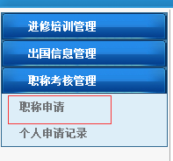

图2-77

用户在此页面可以对自己职称考核进行申请，输入完相关信息后点击“添加”按钮进行申请，如申报失败，提示没有审批流程，需要学院领导添加完审批流程后才能申报，如图2-78所示。

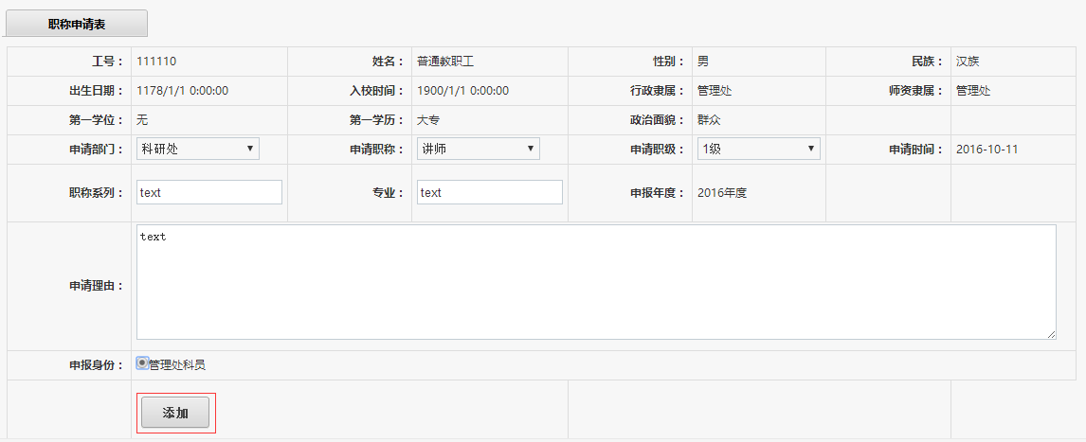

图2-78

##### 3.3.2个人申请记录

用户点击“个人申请记录”打开人员申请记录表，如图2-79所示。

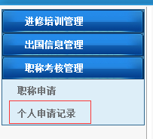

图2-79

用户在此页面可以查看自己所有的申请记录以及对没有开始审批的记录进行修改、删除操作，如图2-80所示。

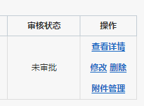

图2-80

点击“修改”进入修改页面，修改完信息点击“保存”，如图2-81所示。

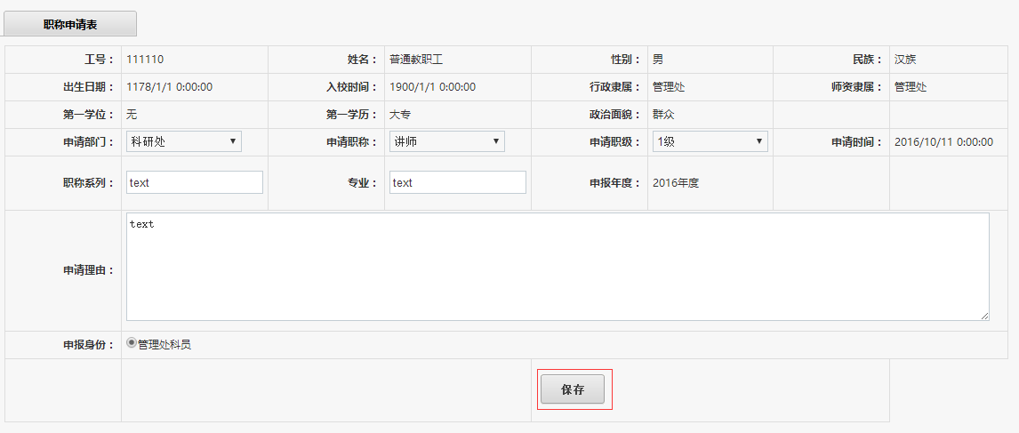

图2-81

点击“附件管理”进入附件管理，选择上传附件的文档，点击“上传”，如图2-82所示。

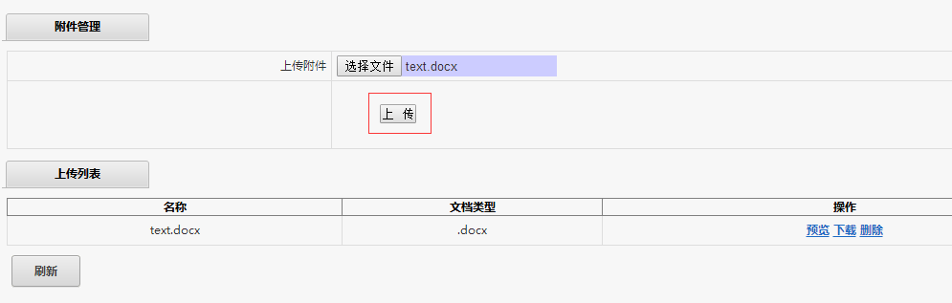

图2-82

在上传列表的操作中，还可以预览、下载和删除上传的文件。